Сұхбат жанрының үлгісі

Марат Адамбаев: Көлік жүріп тұр, оқу оқылып жатыр, ән айтылып жатыр…
«АЙНАЛАЙЫН» ЖАСТАР ЖУРНАЛЫ · 02.02.2015

Роза ӘРЕН, aynaline.kz үшін

Таяуда №79 автобуста Масанчи көшесінен түспек болған мені «Масанчидің кім екенін білесің бе? Ол қандай еңбегімен тарихта қалды?» деп сұрақтың астына алған қоғамдық көлік жүргізушісі әбден састырған еді. Жанымда тұрған студент қыз «Жангелдинадан түсемін» дегенде, жүргізуші оның «Жангелдина» емес, Әліби Жангелдин екенін, өмір сүрген жылдарын, атқарған қызметін егжейлі-тегжейлі баяндап бергенде, одан сайын аузым ашылған-ды.
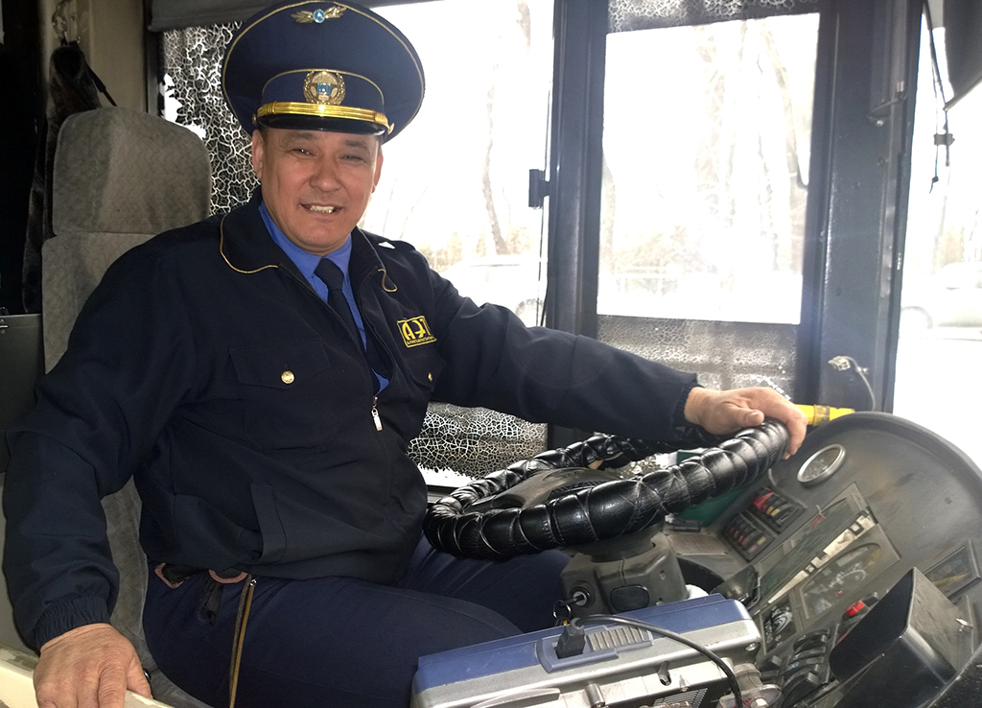
©aynaline.kz
Кейін білгенімдей, бұл жүргізуші аялдама аттарын қазақ, орыс, ағылшын, қытай, француз тілдерінде сауатты хабарлайды екен. Көшелерге аты берілген тұлғалардың өмір тарихын жолаушыларға екі тілде баяндайды екен. Өзі осыдан бірнеше жыл бұрын Алматы қалалық әкімдігінің ұйғарымымен «Ең мәдениетті қоғамдық көлік жүргізушісі» атаныпты. Таныс болыңыз, Алматы қаласындағы №79 бағытта жүретін муниципалды қоғамдық көліктің ерекше жүргізушісі – Марат Адамбаев.

– Марат аға, қоғамдық көлік жүргізгеніңізге қанша уақыт болды?
– Қоғамдық көлік жүргізушісі куәлігін 1992 жылы №3 автопаркте оқып алғанмын. 2000 жылға дейін қоғамдық көлік жүргіздім. Одан кейін такси жүргізушісі болдым. 2005 жылы жоспарды уақытында орындап, жақсы жұмыс істегенім үшін басшылық маған «Хьюндай Соната» көлігін сыйлады. Маңдай термен келгендіктен болар, көлігім өзіме сондай ұнайды. Сосын 4-5 жылдай темекі фабрикасының жұмысшыларын таситын қоғамдық көлік жүргізушісі болып қызмет атқардым. 2011 жылдың мамыр айынан бері осы №79 бағыттағы қоғамдық көлікті жүргізіп келемін.

– Демек, сіздің барлық қызметіңіз тікелей көлік жүргізумен байланысты болды ғой?
– Біршама уақыт бұрынғы №9 мектеп-интернатында шаруашылық жөніндегі орынбасар болып жұмыс істедім. Сол жылдары «сәті түссе, оқушыларға сабақ берермін» деп, Абай атындағы ҚазҰПУ-дің «Сызу және бейнелеу» факультетіне сырттай оқу бөліміне тапсырғанмын. Абырой болғанда, мен сырттай оқу бөлімінің грантына іліктім. Оқуға өз еңбегіммен түстім, қарындасым. Қазақстан тарихы мен қазақ тілінен емтихан тапсырдым. Кезінде мектепті күміс медальмен бітіргенмін. Суретті де жақсы саламын. Бұйырса, биыл оқуды тәмамдаймын. Өндірістік тәжірибеден өтуге Алматыдағы № 185 мектепті таңдасам ба деп отырмын.

– Оқуды бітірген соң, мамандық бойынша жұмыс істеуге құлқыңыз бар ма?
– Ол жағын әлі шешкен жоқпын. Жеткіншектерге сабақ берген жақсы, әрине. Негізі, мен қоғамдық көлікте де тәрбие жұмыстарын жүргізіп жүрмін (күлді). Әркім өзінің жұмысын сүйіспеншілікпен атқаруы керек. Педагогика өмірдің барлық саласында кездеседі. Өзімнің осы болмысыммен, жұмыс істеу тәсіліммен әріптестеріме үлгі болғым келеді.
Соңғы 24 жыл ішінде қаншама көше аттары ауысты. Алматыда бар-жоғы 3 биіміздің (Төле, Қазбек, Әйтеке) және 4 батырымыздың (Қарасай, Қабанбай, Бөгенбай, Наурызбай) атында көше бар. Солардың өзін жөндеп атай алмай келе жатырмыз. «Киров, Калинин, Виноградов, Джерджинский көшелері» деп хабарлайтындар әлі де кездеседі. Мен ол көшелерді тек қазақ тілінде айтамын. Жолаушылардың құлағына бірте-бірте құйыла береді, кейін жатталып қалады.

– Осындай сәттерде қазақша түсінбейтін жолаушылардың тарапынан наразылық байқалмай ма?
– Жоқ, әзірге ешкім өкпе айтқан жоқ. Көпшілігі «кеңестік кезеңде миымызға құйылып қалған атаулар ғой» деп ақталады. Егемендік алғаннан бері де 20 жылдан астам уақыт өтіпті. Қазір баланстық жағдайға жеттік, қазақша көше атауларын қашанғы жаттамауға болады?

– Жасыңыз жер ортасынан асқанда жоғары оқу орнына құжат тапсыруыңызға не түрткі болды?
– Бұл – мансап қуу емес. Өзімнің білімім мен өнерім жерде қалмасын деп оқуға түстім. Адам өмір бойы оқып, ізденуі керек. Сабақтан қалмаймын. Тобымдағы студенттер менің ұл-қызыммен жасты.

– Сіз әрбір аялдама атауын сауатты хабарлағаныңызбен қоймай, жолаушыларға тұлғалардың өмір тарихын таныстырып отырасыз. Сондағы мақсатыңыз не?
– Дәл қазір біз Ахмет Байтұрсынұлы атындағы көшенің бойында келе жатырмыз. «Алаш» партиясының қандай қыруар шаруа атқарғанын өзің де жақсы білесің. Бізге алашордашылардың күрескерлік рухы қонса екен деп армандаймын. Жастардың Отанға, халыққа деген сүйіспеншілігі артса екен деймін. Оқуға тапсырған кезде байқағаным, қазіргі жас балалардың көбі білімсіз екен. Солар біздің тұлғаларымызды біле жүрсін деген ниетпен айтамын.

– Осынша ақпараттың бәрі сізге қайдан келген? Алдын-ала бір жерден оқып, дайындалып аласыз ба? Мысалы, көптеген жолаушылар Розыбакиев көшесін Роза Бакиева деп қате айтады. Ал, сіз әрдайым Абдулла Розыбакиев көшесі деп хабарлайсыз. Жазушы Зейін Шашкин атамызды кейбіреулер тегіне қарап орыс деп ойлайды…
–Алдын-ала кітап ақтарып, ғаламтордан қараған ештеңем жоқ. Бәрі өзіміз бұрыннан білетін нәрселер ғой. Абдулла Розыбакиевтің аталары қазақ жеріне 1870 жылдары көшіп келген. Розыбакиев – ұйғырдың, мен сенен сұраған Масанчи – дүнгеннің баласы. Абдулла қоғам қайраткері, Мағазы революционер болған. Ал, жазушы Зейін Шашкин – Баянауылдың тумасы. Мен өзім білетін деректерді жолаушыларға жеткізуді парыз санаймын. Олар өздерінің қандай көшеде тұратындарын біліп, мақтанып жүрсе, несі айып? Мәселен, біреулер «Береговой көшесінен түсеміз» дегенде, мен олардан «Береговой деген кім?» деп сұраймын. Көпшілігі «ол – жағалау» деп жауап береді. Ойыңда жүрсін, қарындасым, Береговой жағалау емес, ол – Юрий Гагариннен кейін ғарышқа ұшқан кеңестік ғарышкер. Жолаушылар «Стрелковый стенд» деген аялдаманы «Стрелков көшесі» деп қате айтқан жағдайда ескерту жасаймын. Мен ол көшенің атын қазақшаға «Атқыштар қабырғасы» деп аудардым. Сондай-ақ, бұрынғы Дунаевский көшесі қазір Сидоркиннің атына берілген. Суретші Евгений Сидоркин Қазақстанға 1957 жылы келген. Ол – біздің тамаша суретшіміз Гүлфайруз Исмаилованың жұбайы. Мен «келесі аялдама – қазаққа еңбегі сіңген суретші Сидоркин атындағы көше» деп хабарлаймын.

–Аялдамаларды ағылшын, француз тілдерінде де хабарлайды екенсіз. Неліктен?
– Өйткені, тек №79 бағытта жүретін қоғамдық көлік қана Алматы әуежайына қатынайды. Яғни, біздің бағыттағы автобустарға туристер жиі отырады. Сондықтан, мен әуежайға жақындағаннан-ақ гид қызметін қатар атқарамын. Ағылшын тілін такси жүргізушісі болған кезде үйрендім. Ал қытай тілін муниципалды автобус жүргізгелі там-тұмдап үйрене бастадым. Себебі, қоғамдық көлік Қытайда жасалғандықтан, оның барлық құрылымы қытайша жазылған. Сонымен қатар, нан сұрап жейтін французшам да бар.
Өткен жолы швейцариялық екі қыз менімен французша тілдесті. Қалжыңдай сөйлеп, көңілдерін көтеріп ем, олар маған әдемі бәкі сыйлап кетті. Осыдан бірер жыл бұрын Украинадан келген студент қыздарға Тарас Шевченко атындағы көшені мақтана көрсеткенімде, олар әсерленіп, автобус ішінде украинша өлең оқыды. Ал мен оларға жауап ретінде Абайдың 2-3 өлеңін оқып бердім. Мен аз-аздан болса да, бірнеше тілді қатар меңгеріп, туристермен жылы сөйлесу арқылы оларға Қазақстанда мәдениеті жоғары қоғамдық көлік жүргізушілері бар екенін көрсеткім келеді.

– Бұл ісіңіз мақтауға тұрарлық екен. Ал, жергілікті жолаушылардың көңілін көтеру мақсатында қандай шаралар ұйымдастырдыңыз?
– Биыл Жаңа жылда мен Аяз Атаның киімімен көлік жүргізіп, көпшілікті қуантқым келді. Колонна бастығымен ақылдасқанымда, ол менің ұсынысымды бірден қолдай кетті, бір қалта кәмпит сатып әперді. Қоғамдық көлікті жалтырақтармен безендіріп, өз қаражатыма тәтті мәмпәси сатып алып, дорбамды толтырдым. Әп-сәтте ақ сақалды Аяз Атаға айналып шыға келдім. Бұл – менің жолаушыларға мерекелік көтеріңкі көңіл-күй сыйлайын деген ниетімнен туған әрекет еді. Көлікке кірген жолаушыларға «Аяз ата сонау Қиыр Шығыстан шаршап келді. Шаршағанын басатын өлең, тақпақтарыңызды айтып, тәтті мәмпәсилерге ие болыңыздар!» деп айтып отырдым. Тіпті, сексеннен асқан шал-кемпірлерге де «балам, бері кел! Өлең-тақпақ айт!» деп бұйырдым (күлді). Қариялардың қуанышын көріп өзім де марқайып қалдым.
Әсіресе мына оқиға мені ерекше толқытты: жас шамасы елулердегі татар келіншек менен сыйлық алу үшін «Арыс жағасында» әнін айта бастағаны сол еді, жолаушылардың барлығы оған қосыла шырқай жөнелді! Қысқасы, бұл күні автобус ішінде тұнжырап тұрған ешкім болған жоқ. Ата-аналар аялдамаларда біздің қоғамдық көлікті тағатсыздана күтіп тұрып, балаларына тақпақ айтқызып, мәз-мейрам болды. Бұйырса, Наурыз мерекесінде Қыдыр ата болып, балаларға бауырсақ таратсам деген ниетім бар.

– Қалада қоғамдық көліктердің жарысатынын жиі байқаймыз. Сіз өзге әріптестеріңізбен жарысасыз ба?
– Жоқ, мүлдем жарыспаймын. Мен үшін жолаушылардың қауіпсіздігі маңызды. Сондықтан, көлік ішіндегі адамдардың құлап қалмауын жіті қадағалаймын. Оларға «құлап қалмаңыздар! Босаңсымай, ішкі сары тұтқадан мықтап ұстап тұрыңыздар! Оқыс тежегіш басылғанда немесе шұғыл бұрылыста құлап қалуларыңыз ықтимал» деп қазақ және орыс тілдерінде ескерту жасап отырамын.

– Жолаушылардың сізге деген көзқарасы қандай?
– Өте жақсы! Аллаға шүкір, осы уақытқа дейін елден тек алғыс естіп келе жатырмын. «Қалада қанша қоғамдық көлікке отырдым. Сіз сияқты жүргізушіні көрмедім» немесе «жұмыстан қайтарда, сіздің автобусты күтіп тұрамыз. Сізбен бірге қайтсақ, шаршағанымыз басылады» деген мақтаулар естідім. Жалпы, қазір бізге жылы сөз, мейірім жетіспейді. Жанталасып өмір сүреміз. Қолымнан келгенше адамдарға жылулық сыйлағым келеді. Таңертең ұйқылы-ояу келе жатқан жолаушыларға «бүгін сіздерге тамаша көңіл-күй, керемет күн тілеймін!» деп тілек айтамын.
Осыдан 2-3 жыл бұрын маған әкімшілік тарапынан 50 мың теңге көлемінде сыйақы берілді. Мені «ең мәдениетті қоғамдық көлік жүргізушісі» деп таныпты. Шамасы, жолаушылар әкімдіктің сайтына мені мақтап жазған болуы керек. Бұл, әрине, маған үлкен серпін берді. Кейде жолаушылар тарапынан «мына даусыңмен қоғамдық көлікте не істеп жүрсің? Радиоға барып, бағыңды сынап көрмейсің бе?» деген пікірлер де айтылады. Мен қоғамдық көлік жүргізіп те, қоғамның дамуына өзіндік үлесімді қосамын деп ойлаймын.

– Әңгімеңізге рахмет.

